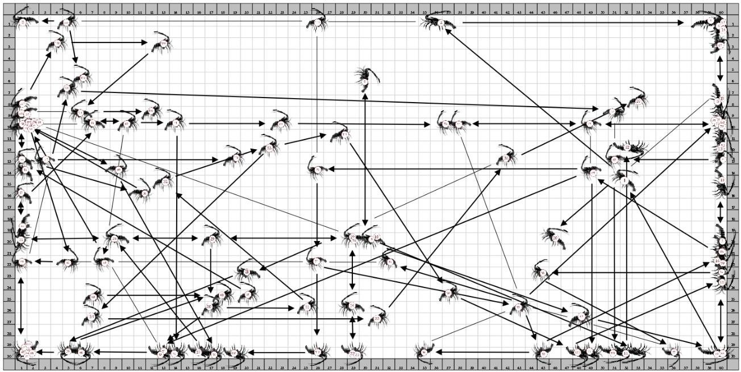

Gambar 4. Ilustrasi Tingkah Laku Pergerakan Lobster Pasir pada Konsentrasi
Crude Oil 100 ppm

